Міністерство освіти і науки України

Національний університет «Львівська політехніка»

Кафедра ЕОМ



Звіт

до лабораторної роботи № 1

з дисципліни: «Кросплатформні засоби програмування»

«Дослідження базових конструкцій мови JAVA»

Варіант - 19

Виконав:

Ст. гр. КІ-301 Пазюк О.С

Перевірив:

Майдан М.В.

**Львів 2023**

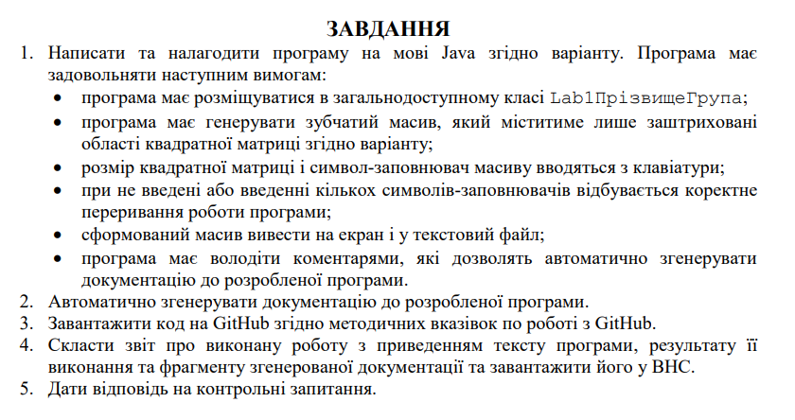

**Варіант завдання:**

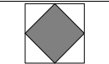

**Код програми:**

package Lab1PaziukKI301;  
import java.io.File;  
import java.io.FileNotFoundException;  
import java.io.PrintWriter;  
import java.util.Scanner;  
public class lab1 {  
 public static void main(String[] args) throws Exception {  
 int size;  
 String filler;  
 Scanner in = new Scanner(System.*in*);  
 File dataFile = new File("MyFile.txt");  
 PrintWriter fout = new PrintWriter(dataFile);  
  
 System.*out*.print("Введіть розмір квадратної матриці: ");  
 size = in.nextInt();  
 in.nextLine();  
 if(size % 2 == 0){  
 throw new Exception("Введіть непарний розмір.");  
 }  
 int middle = (int) Math.*ceil*(size / 2);  
 System.*out*.print("Введіть символ-заповнювач: ");  
 filler = in.nextLine();  
 if (filler.length() != 1){  
 throw new Exception("Введіть символ-заповнювач довжиною 1");  
 }  
 for(int i = 0; i<size; i++){  
 int count;  
 if(i < middle ){  
 count = (i + 1) *2-1;  
 }else{  
 count = (size - i - 1) * 2 + 1;  
 }  
 int start = (size - count) / 2;  
 for(int j = 0; j<size; j++){  
 if(i == middle || j == middle){  
 System.*out*.print(filler);  
 fout.print(filler);  
 }else{  
 if(j < start || j > (start + count - 1)){  
 System.*out*.print(' ');  
 fout.print(' ');  
 }else{  
 System.*out*.print(filler);  
 fout.print(filler);  
 }  
 }  
 }  
 System.*out*.print("\n");  
 fout.print("\n");  
 }  
 fout.flush();  
 fout.close();  
 }  
}

**Результати роботи програми:**

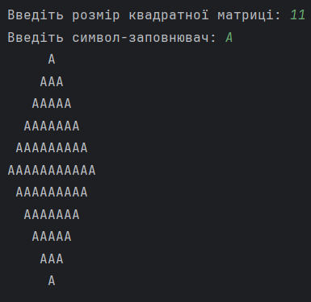

**Висновок:** Під час виконання цієї лабораторної роботи я ознайомився з базовими конструкціями мови Java та оволодів навичками написання й автоматичного документування простих консольних програм мовою Java.